Prénom : ……………………………… | Date : ……………………………………………………

 | Des mots (06)

- Recopie les mots suivants en respectant les différentes écritures :

En lettres capitales :
UNE BOBINE | ……………………………………… | ……………………………………… | ………………………………………

UN DOMINO | ……………………………………… | ……………………………………… | ………………………………………

UN GARAGE | ……………………………………… | ……………………………………… | ………………………………………

En lettres manuscrites :
une banane | ———— | ———— | ————

des cerises | ———— | ———— | ————

un matelas | ———— | ———— | ————

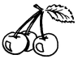 |  | 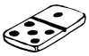 | 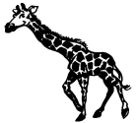 | 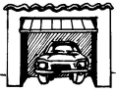
……………………………… | ……………………………… | ……………………………… | ……………………………… | ………………………………

En lettres capitales :
UN LAVABO | ……………………………………… | ……………………………………… | ………………………………………

UNE PÉDALE | ……………………………………… | ……………………………………… | ………………………………………

UNE GIRAFE | ……………………………………… | ……………………………………… | ………………………………………

En lettres manuscrites :
²un manège | ……………………………………… | ……………………………………… | ………………………………………

²une ²pelote | ……………………………………… | ……………………………………… | ………………………………………

²une ²salade | ……………………………………… | ……………………………………… | ………………………………………

